**Сушко Юстына Алексеева (Suszkowna Justyna)**

20 января 1796 г – крещение (НИАБ 136-13-894, лист 27об, №10/1796-р (ориг)).

**НИАБ 136-13-894:** Лист 27об. **Метрическая запись №10/1796-р (ориг).**

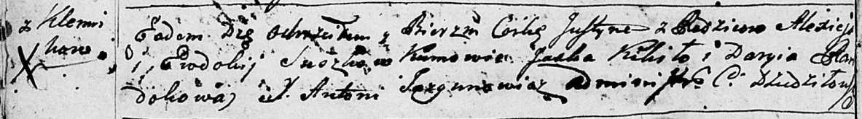

Дедиловичская Покровская церковь. 20 января 1796 года. Метрическая запись о крещении.

Suszkowa Justyna – дочь родителей с деревни Клинники.

Suszko Aliexiey – отец.

Suszkowa Ewdokija – мать.

Kikiło Jaśka - кум.

Randokowa Daryia - кума.

Jazgunowicz Antoni – ксёндз.